U02 · Corpus y clasificación de textos
  - LAB04 y ampliación TF-IDF · Evidencias del Ejercicio 03
Victor Manuel Perez Padilla | Matrícula: 100801946
Unidad 02 · Procesamiento de Lenguaje Natural, redes y visión
Guía docente: Edwin Ramón José Nolasco
Repositorio del proyecto

1. Objetivo y estado de la entrega
Localizar y auditar un corpus público de textos etiquetados, documentar su procedencia y ejecutar un contrato automatizado con Python 3.12 y uv. Se creó INF8239_U02_NLP dentro del repositorio existente. No se recibió el ZIP base del curso; la arquitectura se construyó conforme a la guía y no se afirma que sea una copia de ese material.
Se propone Sentiment Labelled Sentences para una futura clasificación de sentimiento. Su aprobación docente está pendiente. En la fase LAB04 no se entrenaron modelos; la ampliación de clasificación se documenta desde la sección 8.

2. Comparación de candidatos
Criterio | Sentiment Labelled Sentences | SMS Spam Collection
Fuente | UCI; Dimitrios Kotzias | UCI; Almeida e Hidalgo
Publicación / ficha | 2015 / 29-05-2015 | 2011 / 21-06-2012
Licencia | CC BY 4.0 | CC BY 4.0
Tamaño | 3000 oraciones verificadas | 5574 SMS según ficha; no descargado
Etiquetas | 0 negativo / 1 positivo | ham / spam
Pertinencia | Opinión explícita; tres dominios | Filtrado de mensajes, otro objetivo
Riesgo | Sesgo de selección y textos repetidos | Posibles contactos y datos personales
Decisión | Propuesto para auditoría | Descartado para este objetivo

Ambas alternativas tienen una ficha pública y acceso reproducible. La calidad numérica de SMS no se verificó localmente: no se le atribuyen resultados de auditoría del corpus seleccionado. Las URL de ficha y descarga están en docs/dataset_candidates.csv.

3. Ficha y diccionario
Unidad de análisis: una oración de reseña. Idioma: inglés. Fuentes: Amazon, IMDb y Yelp, 1000 registros por dominio. Target: sentimiento binario. Uso previsto: enseñanza y preparación metodológica. La fecha de depósito no identifica cuándo se escribió cada reseña; el periodo individual no está disponible.
Columna | Tipo / valores | Interpretación y uso
text | Texto UTF-8 | Oración; futuro predictor disponible al recibir la reseña
label | 0 / 1 | Negativo / positivo; target excluido de predictores
source | amazon / imdb / yelp | Dominio; auditoría, no predictor
source_row | Entero 1-1000 | Línea de origen; trazabilidad, no predictor

Las variables source y source_row fueron añadidas al convertir los archivos originales. Pueden facilitar atajos por dominio u orden, por lo que no deben usarse como características del clasificador. No se tradujeron ni normalizaron los textos originales.

4. Cinco ejemplos revisados
Texto original | Label | Origen / línea
Good case, Excellent value. | 1 | amazon / 2
The mic is great. | 1 | amazon / 5
Needless to say, I wasted my money. | 0 | amazon / 9
What a waste of money and time!. | 0 | amazon / 10
Waste of money. | 0 | amazon / 367

Muestra comprobada contra el corpus. No contiene identificadores personales visibles; no se requirió sustituir nombres ni contactos. La revisión de estos cinco ejemplos no garantiza anonimización de los 3000 textos. Fuente: reports/examples.csv.
Sesgos previsibles: selección de opiniones claramente positivas o negativas, sin clase neutral; corpus histórico en inglés y limitado a tres ámbitos. No representa español dominicano ni permite inferencias por edad, género u otros grupos no documentados. Se prohíbe usar esta entrega para reidentificar autores o tomar decisiones sobre personas.

5. Descarga, hash y auditoría
El script descarga el ZIP público, preserva sus bytes y convierte los tres archivos TSV a CSV. Se separa cada registro por el último tabulador; las comillas se mantienen como texto. Se corrigió la lectura de separadores Unicode internos de IMDb para evitar dividir una oración en varias filas.
SHA-256 del ZIP original:
afc26626d710899948693e1a61405dce197f57ffa719fa1130d346b4cc095343
SHA-256 del CSV derivado:
5af8b5e633e737bd253ce08c397a999d26db6438d2af2312aab1f728e113f32d
Estos hashes identifican bytes concretos; no certifican veracidad, ausencia de sesgos ni validez de la licencia. La fecha de recuperación está en download_manifest.json.
Indicador | Resultado
Filas / columnas | 3000 / 4
Nulos o vacíos | 0 en todas las columnas
Clases originales | 1500 negativos / 1500 positivos
Filas completas duplicadas | 0: la columna de línea diferencia registros
Textos exactos repetidos | 17 repeticiones adicionales
Textos normalizados repetidos | 21 repeticiones adicionales
Grupos con etiquetas incompatibles | 0
Longitud en caracteres p50 / p90 / p99 | 55.5 / 121.1 / 215.03
Longitud mínima / máxima | 7 / 479
Filas procesadas | 2979: 1491 negativas / 1488 positivas

La clave de deduplicación aplica casefold y colapsa espacios. Se conserva la primera aparición de cada clave; un grupo con etiquetas contradictorias se excluiría para revisión. Los originales permanecen intactos. Esta limpieza reduce riesgo de fuga antes de una futura partición, aunque falta revisar casi duplicados y reseñas del mismo autor.

6. Entorno, pruebas y Git
Entorno verificado: Python 3.12.14; .venv creado automáticamente mediante uv sync. uv.lock conserva versiones y hashes de dependencias. La descarga y auditoría usan biblioteca estándar; pytest se instala como dependencia de desarrollo.
uv python install 3.12
uv sync --locked
uv run python scripts/download_data.py
uv run python scripts/audit_data.py
uv run pytest tests/test_data_contract.py -q
5 passed in 0.04s
uv run pytest -q
9 passed in 0.05s
Las cinco pruebas del contrato comprueban tamaño/esquema, textos y etiquetas válidos, balance por dominio, identidad del CSV y unicidad procesada. Cuatro pruebas del parser revisan comillas, etiquetas incorrectas, cuantiles y separadores Unicode internos. No prueban representatividad ni aprobación del corpus.
Commit local: 3287528 · feat: add reproducible U02 corpus audit and data contract. Historial anterior: 511da1e (entrega LAB01/LAB02), c1ad9bf y be96f51 (experimento SVM). Los cambios de U02 no se han enviado automáticamente a GitHub.
Portabilidad: rutas relativas, configuración mediante .env.example y variables de entorno; .env, .venv y datos se excluyen de Git. Colab utiliza requirements-colab.txt; no se copia el entorno Windows. La ejecución real en Colab sigue pendiente. La carpeta app está reservada, sin aplicación implementada.

7. Cierre interpretativo
Resultado principal: el corpus se obtuvo y auditó con un procedimiento reproducible; la copia procesada conserva 2979 textos únicos y el contrato completo aprueba nueve pruebas. El equilibrio original facilita inspeccionar ambas clases, pero no reproduce necesariamente la prevalencia de sentimientos en un escenario real.
Evidencia de calidad y procedencia: ficha pública, licencia declarada, hashes separados de ZIP y CSV, metadatos de trazabilidad y distribución por clase. Riesgo identificado: los duplicados podrían inflar resultados si se dividen entre entrenamiento y prueba; la falta de neutralidad y de español limita la representatividad.
Decisión: aceptar técnicamente el corpus para preparación exploratoria y someterlo a aprobación docente antes de modelar. Limitación: ni las pruebas ni la limpieza demuestran independencia de autores, actualidad o ausencia total de datos personales. Siguiente verificación: aprobación, revisión de casi duplicados y validación de portabilidad en Colab; posteriormente definir una partición por grupos y aprender vocabulario solo con entrenamiento.
Ficha UCI del corpus seleccionado
Ficha UCI del candidato alternativo

8. Entrenamiento de tres pipelines TF-IDF
Se utilizó la copia procesada con 2979 textos únicos normalizados. Una sola partición estratificada, semilla 42, reservó 596 textos para evaluación y 2383 para entrenamiento. Cada pipeline contiene su propio TF-IDF: unigramas y bigramas, min_df=2 y sublinear_tf=True. El vocabulario se aprende únicamente durante fit sobre entrenamiento.
Se compararon DummyClassifier (clase mayoritaria), ComplementNB (alpha=1) y regresión logística (C=1, máximo 2000 iteraciones). No se modificaron etiquetas ni predicciones para mejorar métricas. El modelo seleccionado contiene 4457 términos en su vocabulario.
Modelo | F1 macro | Exactitud | Recall 0 | Recall 1
ComplementNB | 0.8104 | 0.8104 | 0.8188 | 0.8020
LogisticRegression | 0.8003 | 0.8003 | 0.8054 | 0.7953
Dummy | 0.3333 | 0.5000 | 1.0000 | 0.0000

Fuente: reports/text_metrics.csv. Cada clase aporta 298 observaciones a la evaluación. Clase 0: negativo; clase 1: positivo. ComplementNB supera al baseline en 0.4771 puntos de F1 macro y a regresión logística en 0.0101.
Se seleccionó ComplementNB por el mayor F1 macro observado en esta partición compartida. Es una selección exploratoria: no existe una segunda muestra independiente para estimar el desempeño posterior a la elección. La pequeña diferencia frente a regresión logística no demuestra superioridad estadística.
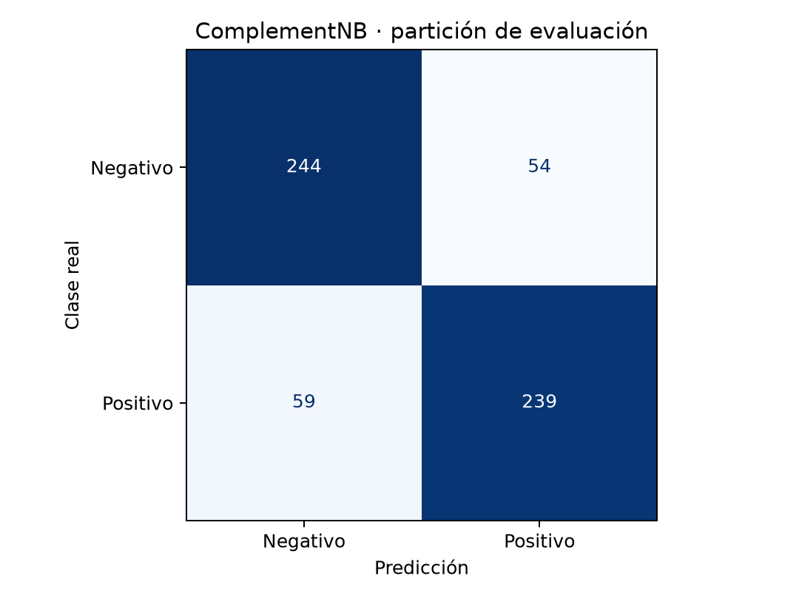
Matriz de ComplementNB: 244 negativos y 239 positivos acertados; 54 negativos predichos positivos y 59 positivos predichos negativos. La clase positiva tiene el menor recall (0.8020).

9. Análisis de errores
Se revisaron los primeros 20 errores en el orden reproducible del CSV, de 113 errores totales. La categoría es una interpretación del contenido, no una explicación causal demostrada del modelo. Los 93 casos restantes permanecen pendientes.
Fila | Real → pred. | Categoría e interpretación
2343 | 0 → 1 | vocabulario contextual: BLAND expresa insatisfacción con el sabor; hipótesis de señal léxica insuficiente.
1928 | 1 → 0 | negación: never ceases expresa interés sostenido, no una valoración negativa.
638 | 1 → 0 | negación: Dos negaciones y un contraste preceden una valoración favorable.
2131 | 0 → 1 | expresión idiomática: thumbs down expresa rechazo mediante una frase fija.
2760 | 0 → 1 | vocabulario contextual: Comparación de olor con mercado y alcantarilla expresa rechazo.
2900 | 0 → 1 | vocabulario contextual: disgusting es negativo; revisar frecuencia y contribuciones del término.
2873 | 1 → 0 | sentimiento implícito: Recomendar la visita al menos una vez implica valoración favorable.
1393 | 1 → 0 | ambigüedad: unique feeling carece de polaridad explícita sin contexto.
1927 | 1 → 0 | negación: not only introduce un elogio y no niega la calidad.
2819 | 0 → 1 | vocabulario contextual: Precio excesivo y porciones pequeñas son quejas contextualizadas.

9. Análisis de errores (continuación)
Se revisaron los primeros 20 errores en el orden reproducible del CSV, de 113 errores totales. La categoría es una interpretación del contenido, no una explicación causal demostrada del modelo. Los 93 casos restantes permanecen pendientes.
Fila | Real → pred. | Categoría e interpretación
822 | 0 → 1 | vocabulario contextual: battery is dying describe un fallo del producto.
1800 | 1 → 0 | sentimiento implícito: Deseo de bailar tras la película comunica entusiasmo indirecto.
1321 | 0 → 1 | vocabulario contextual: superficial y comparación con una obra expresan crítica contextual.
574 | 0 → 1 | contexto insuficiente: this happening remite a un problema fuera de la oración.
1914 | 1 → 0 | negación: do not know introduce incertidumbre antes de elogiar la dirección.
1527 | 1 → 0 | negación: La negación inicial convive con una valoración histórica favorable.
479 | 1 → 0 | vocabulario contextual: work great es elogio; revisar el efecto de términos sobre batería/carga.
1860 | 1 → 0 | etiqueta discutible: only thing good elogia a una persona pero critica globalmente la película.
2664 | 0 → 1 | sentimiento implícito: Comparar la atención al cliente con conversaciones internas implica queja.
2795 | 0 → 1 | negación: not consistent junto a overpriced expresa una evaluación negativa.

Categorías en esta muestra: vocabulario contextual (7), negación (6), sentimiento implícito (3), expresión idiomática (1), ambigüedad (1), contexto insuficiente (1) y etiqueta discutible (1). No se extrapolan estas frecuencias a todos los errores.
La hipótesis siguiente es comprobar si representar mejor negaciones y expresiones contextuales mejora los fallos identificados, manteniendo una nueva evaluación independiente. Los textos completos y las justificaciones están en reports/error_analysis.csv.

10. Modelo, aplicación y estado de verificación
Se generó models/text_model.joblib (175406 bytes, aproximadamente 171.3 KiB). El script recargó el archivo y comprobó que las predicciones coincidían con las del modelo en memoria. models/model_metadata.json vincula el artefacto con el hash de la copia procesada.
La aplicación app/streamlit_app.py permite introducir una reseña y muestra una etiqueta condicionada por el corpus. Advierte que el modelo se entrenó en inglés y que no está validado para español, ironía ni otros dominios. Si TF-IDF no reconoce términos, evita presentar una etiqueta como información útil.
uv run streamlit run app/streamlit_app.py
Verificación | Estado al cerrar el documento
Auditoría y contrato LAB04 | 9 pruebas aprobadas antes de esta ampliación
Entrenamiento y serialización | Tres pipelines ejecutados; recarga y predicciones comprobadas
Pruebas nuevas del modelo/app | Archivo creado; ejecución pendiente
Interfaz y servidor local | Implementados; inicio e interacción no comprobados
Exportación requirements-cloud.txt | Pendiente de ejecutar uv export
Colab y publicación en nube | No verificados; no se realizó despliegue
Git | Commit previo 3287528; ampliación aún sin commit/push

La revisión automática de permisos no pudo completarse por un límite de uso y bloqueó el comando que ejecutaba pruebas nuevas, exportaba dependencias y comprobaba la frase en español. Por eso no se presentan esas verificaciones como aprobadas. La aprobación docente del corpus continúa pendiente.
Comandos pendientes para terminar la verificación técnica:
uv run pytest -q
uv run pytest tests/test_text_model.py -q
uv export --format requirements.txt --no-dev --output-file requirements-cloud.txt

11. Conclusión
442 palabras · texto propuesto para revisión del estudiante
La ampliación del proyecto permitió pasar de un corpus documentado a una comparación reproducible de clasificadores de sentimiento. El resultado principal fue que Complement Naive Bayes obtuvo el mayor F1 macro, con 0.8104, frente a 0.8003 de regresión logística y 0.3333 del baseline. Esta mejora respecto a la clase mayoritaria indica que la representación TF-IDF contiene información útil para distinguir opiniones dentro de la muestra evaluada. No implica que el sistema comprenda completamente el significado humano de los textos.
La comparación utilizó los mismos 2383 registros de entrenamiento y 596 de evaluación para los tres modelos. Los vectorizadores permanecieron dentro de sus pipelines y aprendieron el vocabulario únicamente con entrenamiento. Antes de dividir se retiraron duplicados normalizados, conservando 2979 observaciones. Estas decisiones reducen riesgos evidentes de fuga, aunque no descartan casi duplicados, fragmentos relacionados o reseñas provenientes de un mismo autor, porque faltan identificadores suficientes para verificar esas relaciones.
El modelo seleccionado acertó 483 de los 596 casos. La clase positiva presentó la mayor dificultad de recuperación: 59 opiniones positivas fueron clasificadas como negativas, mientras que 54 opiniones negativas se clasificaron como positivas. En un escenario de seguimiento de reseñas, el primer error podría exagerar la insatisfacción y provocar revisiones innecesarias; el segundo podría ocultar quejas que merecen atención. Por ello, la exactitud global debe acompañarse de precisión, recall y matriz de confusión.
La revisión de veinte errores mostró siete casos asociados provisionalmente con vocabulario contextual y seis con negación. También aparecieron sentimiento implícito, expresiones idiomáticas, ambigüedad, contexto insuficiente y una etiqueta discutible. Estas categorías son interpretaciones del texto, no pruebas de los mecanismos internos del clasificador. Además, corresponden a una muestra ordenada de errores, no a una selección representativa. La siguiente hipótesis será estudiar negaciones y contexto sin cambiar manualmente etiquetas ni predicciones para mejorar artificialmente las cifras.
La elección de Complement Naive Bayes debe entenderse como exploratoria. La misma partición sirvió para comparar y seleccionar modelos; por tanto, no queda un test independiente posterior a esa selección. La diferencia con regresión logística es pequeña y no se ha demostrado significación estadística. Antes de publicar sería necesario establecer una evaluación adicional, revisar estabilidad entre particiones y acordar qué tipo de error resulta más costoso.
Finalmente, el corpus contiene inglés, tres dominios y opiniones deliberadamente polarizadas. No permite afirmar desempeño en español dominicano, textos neutrales o población general. La aplicación comunica estas restricciones y el modelo serializado conserva su trazabilidad. Sin embargo, las pruebas nuevas, la interfaz local y la exportación para nube quedaron pendientes por el bloqueo de revisión automática. La decisión responsable es mantener el sistema como prototipo educativo hasta completar esas verificaciones y obtener la aprobación docente del corpus.

